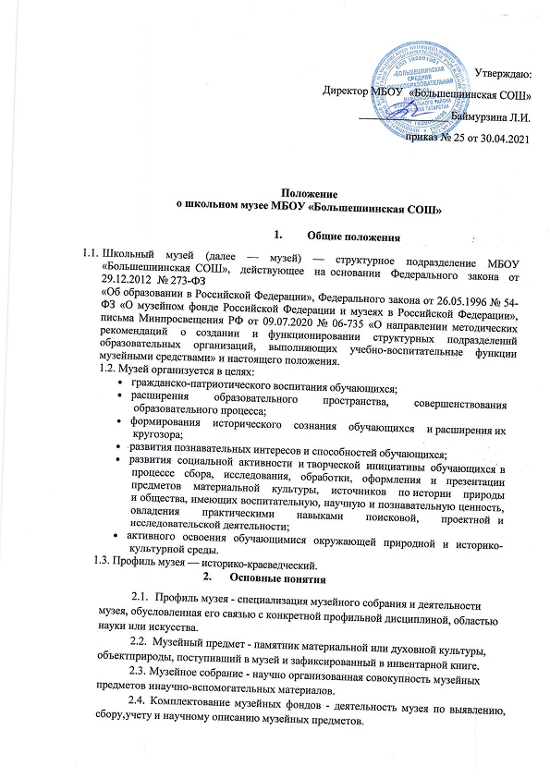Утверждаю:
Директор МБОУ «Большешиинская СОШ»
________________ Баймурзина Л.И.
приказ № 25 от 30.04.2021

Положение
о школьном музее МБОУ «Большешиинская СОШ»

Общие положения
  - Школьный музей (далее — музей) — структурное подразделение МБОУ «Большешиинская СОШ», действующее на основании Федерального закона от 29.12.2012 № 273-ФЗ
«Об образовании в Российской Федерации», Федерального закона от 26.05.1996 № 54- ФЗ «О музейном фонде Российской Федерации и музеях в Российской Федерации», письма Минпросвещения РФ от 09.07.2020 № 06-735 «О направлении методических рекомендаций о создании и функционировании структурных подразделений образовательных организаций, выполняющих учебно-воспитательные функции музейными средствами» и настоящего положения.
  - Музей организуется в целях:
    - гражданско-патриотического воспитания обучающихся;
    - расширения образовательного пространства, совершенствования образовательного процесса;
    - формирования исторического сознания обучающихся и расширения их кругозора;
    - развития познавательных интересов и способностей обучающихся;
    - развития социальной активности и творческой инициативы обучающихся в процессе сбора, исследования, обработки, оформления и презентации предметов материальной культуры, источников по истории природы и общества, имеющих воспитательную, научную и познавательную ценность, овладения практическими навыками поисковой, проектной и исследовательской деятельности;
    - активного освоения обучающимися окружающей природной и историко- культурной среды.
  - Профиль музея — историко-краеведческий.

Основные понятия
  - Профиль музея - специализация музейного собрания и деятельности музея, обусловленная его связью с конкретной профильной дисциплиной, областью науки или искусства.
  - Музейный предмет - памятник материальной или духовной культуры, объект природы, поступивший в музей и зафиксированный в инвентарной книге.
  - Музейное собрание - научно организованная совокупность музейных предметов и научно-вспомогательных материалов.
  - Комплектование музейных фондов - деятельность музея по выявлению, сбору, учету и научному описанию музейных предметов.
  - Инвентарная книга - основной документ учета музейных предметов.
  - Экспозиция - выставленные на обозрение в определенной системе музейные предметы (экспонаты).
3. Организация школьного музея
3.1. Организация музея происходит по инициативе педагогических работников и обучающихся, родителей, ветеранов, иных физических и юридических лиц.
  - Организация музея является результатом поисковой и исследовательской деятельности.
3.3.Учредителем музея является МБОУ «Большешиинская СОШ».
3.4. Учредительным документом музея является приказ об организации музея, изданный директором школы.
3.5. Деятельность музея регламентируется настоящим положением.
3.6. Обязательным условием для открытия музея является наличие:
    - помещения и оборудования для хранения и экспонирования музейных предметов (фондохранилище и экспозиционно-выставочный зал);
    - музейных предметов, составляющих фонд музея.
Работа музея ведется в соответствии с планом работы музея на учебный год исходя из учебно-воспитательных задач образовательной организации

4. Функции и основные направления деятельности
4.1.Основными функциями музея являются:
    - решение задач обучения и воспитания посредством использования музейных коллекций и материалов;
    - сохранение историко-культурного и природного наследия как национального достояния;
    - совершенствование образовательной, воспитательной и культурно- просветительной деятельности образовательной организации.
4.2.Основными направлениями деятельности музея являются:
    - организация поисковой, проектной и исследовательской деятельности обучающихся, создание условий для их социализации, формирования научных и творческих инициатив;
    - организация экспозиционно-выставочной, методической, информационной и научно-методической работы;
    - научно-исследовательская работа по изучению музейных предметов и коллекций, находящихся в музеях, архивах и т. д.
4.3.Основные формы деятельности Музей:
    - внеурочные занятия;
    - экскурсии;
    - музейные и краеведческие уроки;
    - участие в благотворительных и иных акциях, волонтерстве;
    - ведение музейного сайта;
    - сотрудничество с общественными организациями, образовательными и научными организациями и др.
4.4.Методическое обеспечение работы музея осуществляется в тесном сотрудничестве с образовательными организациями, учреждениями культуры, учреждениями дополнительного образования детей и т. д.
5. Учёт и хранение экспонатов
5.1 Учёт музейных предметов собрания музея осуществляется раздельно по основному и научно – вспомогательному фондам:
-учёт музейных предметов основного фонда осуществляется в инвентарной книге музейной комнаты
-учёт научно – вспомогательных материалов осуществляется в книге учёта научно-вспомогательного фонда.
5.2 Ответственность за сохранность фондов музея несёт директор школы.
5.3 Хранение в музее взрывоопасных, радиоактивных и иных предметов, угрожающих жизни и безопасности людей, категорически запрещается.
5.4 Хранение огнестрельного и холодного оружия, предметов из драгоценных металлов и камней осуществляется в соответствии с действующим законодательством.
Экспонаты и другие материалы делятся на основной (подлинные памятники) и вспомогательный, создаваемый в процессе работы над экспозицией (схемы, диаграммы, макеты, фотокопии).
В случае прекращения деятельности школьного музея все подлинные материалы должны быть переданы их собственникам.
6. Руководство деятельностью музея
6.1.Ответственность за работу музея несет руководитель образовательной организации.
6.2.Непосредственное руководство музеем осуществляет его руководитель, назначенный приказом руководителя образовательной организации.
6.3.Текущую работу музея организует совет музея, избираемый из числа обучающихся, работников, родителей обучающихся образовательной организации, а также представителей общественности.
6.4.Деятельность музея обсуждается на педагогическом совете образовательной организации не реже одного раза в год.
7.Прекращение деятельности музея
7.1.Вопрос о прекращении деятельности музея, а также о судьбе его собраний решается руководителем образовательной организации по согласованию с учредителем.
7.2.В случае прекращения деятельности музея собрания музейных предметов вместе со всей учетной и научной документацией актируются и опечатываются.
7.3.Способ дальнейшего хранения и использования собраний музейных предметов определяется специально создаваемой для этого экспертной комиссией.

